专题01 人的由来同步单元双基双测（A卷）
（测试时间：45分钟 满分：100分）
一、选择题（共15小题，每题4分，共60分）
1．科学家根据各种证据推测，现代类人猿和人类的共同祖先是
A．北京猿人 B．森林古猿 C．黑猩猩 D．长臂猿
【答案】
考点：现代类人猿和人类的共同祖先是森林古猿。
2．多数科学家认为人类进化的主要历程为（ ）
①能人阶段 ②南方古猿阶段 ③智人阶段 ④直立人阶段．
A．①②③④ B．②①④③ C．①②④③ D．②①③④
【答案】B
【解析】
试题分析：人类进化的历程通常可分为南方古猿、能人、直立人、智人四个阶段。南方古猿能使用天然工具，但不能使用制造工具，是已经发现的最早的原始人类；能人能制造简单的工具（石器）；直立人会打制不同用途的石器，学会了用火，是人类进化最关键的一个阶段；智人已经学会人工取火，会制造精细的石器和骨器，能进行狩猎和捕鱼．因此正确的顺序是②南方古猿阶段①能人阶段④直立人阶段③智人阶段．
故选：B．
考点：人类的起源和进化．
3．从生物进化论的观点看，下列叙述中错误的是（ ）
A．化石为生物进化提供了直接的证据
B．现代类人猿和人类的共同祖先是森林古猿
C．达尔文提出生物进化理论的核心是自然选择学说
D．“孔子鸟”化石是鸟类进化成哺乳类的典型证据
【答案】D
【解析】
试题分析：化石是证明生物进化的最重要的证据，生物进化的证据有化石证据、比较解剖学上的证据、胚胎学上的证据等，化石是指保存在岩层中的古生物遗物和生活遗迹。A、化石是由古代生物的遗体、遗物或生活痕迹等，由于某种原因被埋藏在地层中，经过漫长的年代和复杂的变化而形成的．在研究生物进化的过程中，化石是最直接的、比较全面的证据，A正确；B、森林古猿的一支是现代类人猿，以树栖生活为主，另一支却由于环境的改变慢慢的进化成了人类，它们有共同的原始祖先是森林古猿，B正确；C、生物进化论最早是由达尔文提出的，达尔文在1859年发表了《物种起源》一书，提出了以“自然选择学说”为核心的生物进化理论，C正确；D、孔子鸟的身体结构既和爬行动物有相似之处，又和鸟类有相同之处，根据以上特征，科学家认为鸟类可能起源于古代的爬行类，D错误。故选：D．
考点：生物进化的证据-化石．
4．现代类人猿和人类的共同祖先是（ ）
A．大猩猩 B．森林古猿 C．黑猩猩 D．长臂猿
【答案】B
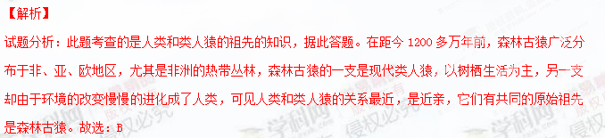考点：现代类人猿和人类的共同祖先是森林古猿．
5．“计划生育，丈夫有责”，现在男性结扎也是常用的节育措施之一．那么男性两侧的输精管被结扎后，在生理上表现为（ ）
A．不产生精子，第二性征改变
B．不产生精子，第二性征不改变
C．产生精子，第二性征不改变
D．产生精子，第二性征改变
【答案】C
【解析】
试题分析：本题主要考查的是男性结扎方面的知识，据此答题。睾丸是男性的主要性器官，睾丸的功能是产生精子以及分泌雄性激素，雄性激素能维持男性的第二性征，输精管结扎是绝育手段的一种，是指结扎由睾丸产生的精子进入精液储存所的通道，从而起到避孕的作用，其睾丸是完好的，仍然可以产生精子和雄性激素，因此，男性的输精管结扎后，仍具有第二性征，并能产生精子。故选：C
考点：青春期的发育特点；受精过程．
6．男女生殖器官中，既能产生生殖细胞，又能分泌性激素的分别是（ ）
A．附睾和子宫 B．睾丸和卵巢
C．附睾和阴道 D．精囊腺和卵巢
【答案】B
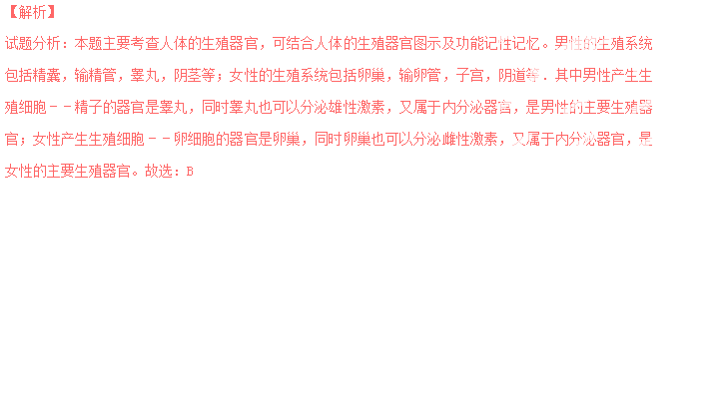考点：人体男性生殖系统的结构和功能；人体女性生殖系统的结构和功能．
7．下列有关人的生殖和发育的叙述，错误的是
A．胎盘是母体与胎儿进行物质交换的器官
B．身高突增是青春期的一个显著特点
C．每个人的生命都是从婴儿开始的
D．在青春期，男孩和女孩的第二性征越来越明显
【答案】C
【解析】
试题分析：每个人的生命都是从受精卵开始的，而不是婴儿。胎盘是母体与胎儿进行物质交换的器官；
身高突增是青春期的一个显著特点；在青春期，男孩和女孩的第二性征越来越明显。
考点：胚胎发育过程。
8．人的受精卵形成的场所和受精卵开始细胞分裂的场所分别是（ ）
A．卵巢、子宫
B．输卵管、子宫
C．输卵管、输卵管
D．卵巢、输卵管
【答案】C
【解析】
试题分析：精子进入阴道，缓缓通过子宫，在输卵管内与卵细胞相遇，精子与卵细胞结合形成受精卵。所以受精卵的形成部位在输卵管。受精卵一经形成，就开始分裂，逐渐发育成胚泡，缓慢移入到子宫中。所以受精卵开始分裂的部位也是输卵管。故选C。
考点：精子和卵细胞，受精。
9．人体胚胎和胎儿发育的场所是（ ）
A．阴道 B．卵巢 C．输卵管 D．子宫
【答案】D
【解析】
试题分析：女性的生殖系统包括卵巢、输卵管、子宫、阴道等，女性产生生殖细胞--卵细胞的器官是卵巢，同时卵巢也可以分泌雌性激素，又属于内分泌器官，是女性的主要生殖器官，子宫是人体胚胎和胎儿发育的场所。
考点：人体女性生殖系统的结构和功能。
10．精子和卵子结合成受精卵的部位是（ ）
A．阴道 B．卵巢 C．输卵管 D．子宫
【答案】C
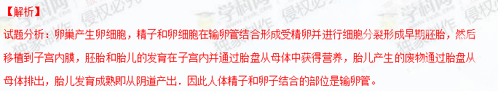考点：精子和卵细胞，受精。
11．睾丸和卵巢分别是男女最主要的生殖器官，是因为（ ）
A．他们能产生生殖细胞
B．它们能产生生殖细胞和分泌性激素
C．它们能分泌性激素
D．它们能分别分泌雄性激素和雌性激素
【答案】B
【解析】
试题分析：此题考查的是男性和女性性生殖系统的结构和功能，据此作答。男性的精囊，输精管，睾丸，阴茎等构成了男性的生殖系统；女性的卵巢，输卵管，子宫，阴道等构成了女性的生殖系统．其中男性产生生殖细胞﹣﹣精子的器官是睾丸，同时睾丸也可以分泌雄性激素，又属于内分泌器官，是男性的主要的生殖器官；女性产生生殖细胞﹣﹣卵细胞的器官是卵巢，同时卵巢也可以分泌雌性激素，又属于内分泌器官，是女性的主要生殖器官．可见B符合题意。故选：B
考点：人体男性生殖系统的结构和功能；人体女性生殖系统的结构和功能．
12．关于青春期特点的叙述，不正确的是（ ）
A．出现性别差异 B．生殖器官迅速发育
C．身高突增 D．出现遗精或月经
【答案】A
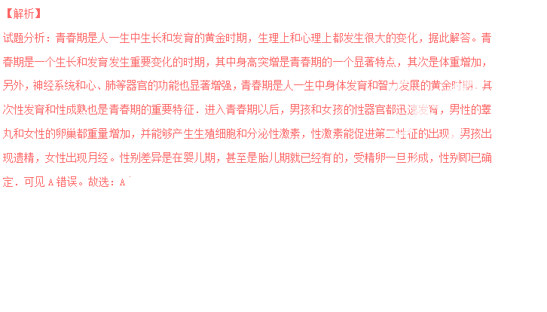考点：青春期的发育特点．
13．如图是男、女部分生殖器官发育趋势图，据图分析，不能得出的结论是（ ）
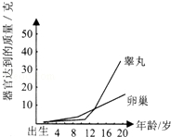
A．女孩性器官开始发育的年龄比男孩早
B．性器官迅速发育是青春期的突出特征
C．10岁之前男、女性器官的发育都很缓慢
D．青春期是智力发育的黄金时期
【答案】D
【解析】
试题分析：此题是关于男女青春期性器官发育的识图选择题，分析图形答题。A、如图，在进入青春期以后，女孩约在9﹣11岁，男孩约在11﹣13岁，性器官开始迅速发育．在性器官的发育上男孩一般比女孩晚两年．故不符合题意；B、青春期是一个生长和发育发生重要变化的时期，其中身高突增是青春期的一个显著特点，其次是体重增加，另外，从图中看出性器官开始迅速发育，这是青春期的突出特征．不符合题意；C、从图中可以看出不论男孩还是女孩在1﹣10岁之前性器官的发育都比较缓慢，几乎处于静止状态．不符合题意；D、从出生至20岁左右左右为青春期，是人一生中身体发育和智力发展的黄金时期．但是从图中不能得出该结论．符合题意。故选：D
考点：青春期的发育特点．
14．青春期是青少年身心发展的关键时期，下列有关青春期健康叙述中，错误的是（ ）
A．青春期是认识事物和学习知识的极好时期
B．青春期对异性产生朦胧的依恋是不正常的心理现象
C．男女生相处要有礼有节、谈吐文雅庄重，行为举止大方
D．精神过度紧张、长期睡眠不足会造成人体免疫力下降
【答案】B
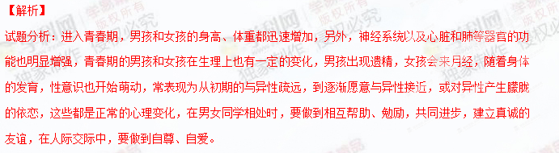考点：青春期的心理变化及其卫生。
15．人的一生中身体发育和智力发育的黄金时期是（ ）
A、婴儿期 B、幼儿期
C、儿童期 D、青春期
【答案】D
【解析】
试题分析：青春期是一个生长和发育发生重要变化的时期，其中人体形态发育的显著特点是身高突增和体重增加，另外，神经系统和心、肺等器官的功能也显著增强，青春期是人一生中身体发育和智力发展的黄金时期。
考点:青春期的发育特征 。
二、非选择题（共5小题，共40分）
16．进入青春期后，男女同学的身高、生理和心理等方面都发生着显著的变化，你感受到这些变化了吗？请据图回答问题：
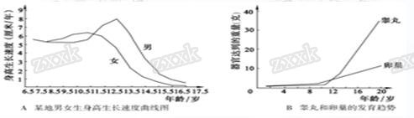
（1）进入青春期，人的心理与生理变化的主原因是 系统和 共同调节。
（2）从A图的曲线可知，进入青春期后，男性身高生长速度比女性 。
（3）从B图的曲线可知，在童年期，性器官发育则处于 状态，而进入 期后由于在 激素的作用下，男性和女性的性腺开始迅速发育。
（4）从两幅曲线图中可知，女性进入青春期的平均年龄比男性来得 。
（5）简谈进入青春期后，你身体明显的变化： 。
【答案】
（1）神经系统；性；
（2）快；
（3）几乎；青春； 垂体分泌的；
（4）早；
（5）身高和体重突增、脑和内脏功能趋于完善、性发育和性成熟
【解析】
试题分析：
（1）青春期是一个生长和发育发生重要变化的时期，其中身高突增是青春期的一个显著特点，另外，神经系统和心、肺等器官的功能也显著增强，其次性发育和性成熟也是青春期的重要特征，男性的睾丸和女性的卵巢能产生生殖细胞和分泌性激素，性激素能促进第二性征的出现，因此，人的心理与生理变化的主原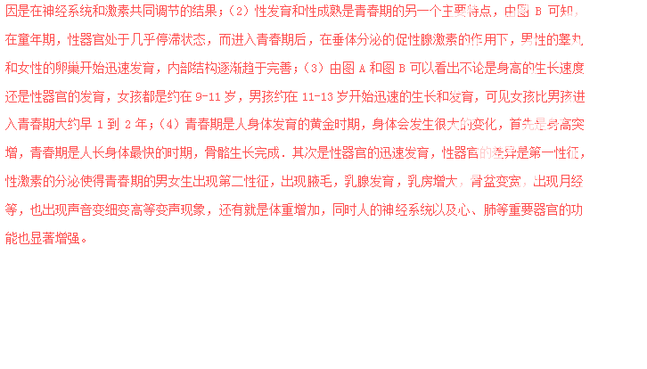
考点：激素调节与神经调节的关系；青春期的发育特点。
17．下图所示为排卵．受精．受精卵的发育及埋入子宫内膜的过程，请据图回答：
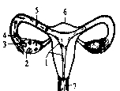
（1）[2] 的主要功能是，产生 和分泌 ．
（2）精子通过[7] 和[6] 进入 ，在此处与 结合形成[4] ，[4]逐渐分裂发育成的 缓慢的移动到子宫中，最终植入[1] ________，这个过程叫做__________。
（3）胎儿生活在[6]内半透明的 （液体）中通过胎盘与母体进行物质交换，半透明液体对胎儿有 作用．
【答案】
（1）卵巢；卵细胞；雌性激素；
（2）7阴道；6子宫；输卵管；3卵细胞；4受精卵；胚泡；6子宫；1子宫内膜；
（3）羊水；胎盘；保护
【解析】
试题分析：图中2是卵巢，1是子宫内壁，3是卵细胞，4是受精卵，5是输卵管，6是子宫，7阴道，：（1）[2]卵巢的主要功能是，产生卵细胞和分泌雌性激素；（2）精子通过[7]阴道和[6]子宫进入输卵管，在此处与[3]卵细胞结合形成[4]受精卵，[4]逐渐分裂发育成的胚泡缓慢的移动到[6]子宫中，最终植入[1]子宫内膜；（3）胎儿生活在[6]内半透明的羊水（液体）中通过胎盘与母体进行物质交换，半透明液体对胎儿有保护作用。
考点：胚胎的发育和营养；人体女性生殖系统的结构和功能。
18．如图表示人的受精及胚胎发育过程，请据图回答：
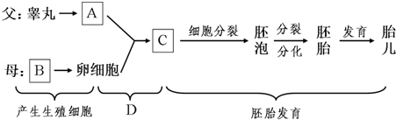
（1）A是 ，它的染色体数目是体细胞的 ．
（2）B是 ，C是 ，C的染色体数目是 ．
（3）亲代的遗传物质是通过 传给子代的．
（4）D表示 过程．胎儿通过 和脐带从母体获得营养．
【答案】（1）精子；一半；
（2）卵巢；受精卵；23对；
（3）生殖细胞；
（4）受精；胎盘．
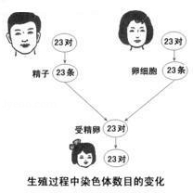

【解析】
试题分析：在生物的体细胞中，染色体是成对存在的，基因也是成对存在的，分别位于成对的染色体上；在形成生殖细胞的过程中，成对的染色体分开，每对染色体中的一条进入精子或卵细胞中，基因也随着染色体的分离而进入不同的生殖细胞中．
解：（1）睾丸的主要功能是产生精子和分泌雄性激素，因此A是精子；在形成生殖细胞的过程中，成对的染色体分开，每对染色体中的一条进入精子或卵细胞中，因此生殖细胞中的染色体数比体细胞中的少一半，正常人的体细胞染色体数目为23对，因此生殖细胞精子、卵细胞中的染色体的数目是23条是体细胞的一半．
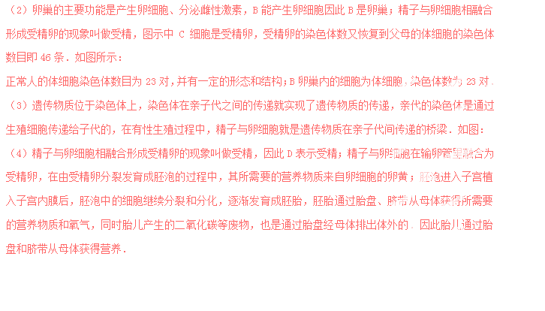故答案为：
（1）精子；一半；
（2）卵巢；受精卵；23对；
（3）生殖细胞；
（4）受精；胎盘．
考点：受精过程；胚胎发育过程；胚胎的发育和营养；基因在亲子代之间的传递．
19．阅读以下资料，回答有关问题。正视人体的秘密
刚刚进入青春期的我们，正在经历着身体的一些重要变化，其中有些变化使我们感到恐慌、惊讶、羞涩甚至苦闷。其实人类的生殖与大家学习过的被子植物的开花结果相似，都是生物界中普遍存在的一种自然的生理现象。
人的生殖器官不过是我们身体的一部分，就像心脏、肝脏一样。如果一个人被切除了睾丸，他将会怎样？大家自然会想到古代宫里的太监，那才不正常呢！我们应该为自己的正常而感到骄傲，不论男女同学都应该坦然面对身体的变化，不要谈“性”色变。
和所有生物一样，在人类生活中，生儿育女是非常自然的事情。我们就是由爸爸的精子和妈妈的卵细胞结合形成的受精卵发育而来的，我们都曾在妈妈的子宫里呆过。因此我们应该正确面对这一切，毕竟了解自己比无知好得多。
（1）人体产生精子的器官是 ，精卵结合的场所是 。
（2）下图为一个胚胎在母体内发育的图片，请在图中标注出“脐带”。
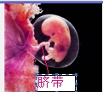
（3）如果你的好朋友谈“性”色变，对自己身体的变化感到恐慌、羞涩甚至苦闷，你准备怎么开导他（她）？写出关键句子。（提示：写出两点即可，可以从上文中提炼有效信息。）
【答案】
（1）睾丸 输卵管
（2）
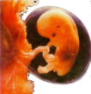
（3）①人的生殖是生物界普遍存在的一种自然的生理现象；②我们应该为自己的正常感到骄傲，坦然面对；③生儿育女是非常自然的事情；④了解自己比无知好得多。
【解析】
试题分析：
（1）在男性的生殖系统中，主要的性器官是睾丸，其主要功能是产生精子和分泌雄性激素，输送精子的器官是输精管；在女性的生殖系统中，主要的性器官是卵 巢，其主要功能是产生卵细胞和分泌雌性激素，输送卵细胞的器官是输卵管。卵子从卵巢排出后大约经8～10分钟就进入输卵管，经输卵管伞部到达输卵管和峡部 的连接点处，并停留在壶腹部．如碰到精子即在此受精形成受精卵。可见人类卵细胞与精子结合的场所是输卵管。
考点: 人体男性生殖系统的结构和功能；受精过程；胚胎的发育和营养；青春期的发育特点。
20．下图是人类进化过程示意图，请据图回答问题：
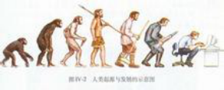
（1）人类和现代类人猿的共同祖先是森林古猿。地面生活的森林古猿，由于 的改变和自身 的变化，一代一代地向着 的方向发展，前肢解放出来，前臂和手逐渐变得灵活。
（2）从图中可以看出，森林古猿向人类进化的过程中，第一步最重要的变化是 。
（3）为了在地上猎捕到足够的食物，古人类开始 ，从而大大提高了猎捕的效率。这一点也是人与动物有了本质的区别。
（4）从图中可以看出，人使用的工具越来越复杂，其重要原因是工具的使用推动了 的发育。
【答案】
（1）环境 形态结构 直立行走
（2）直立行走
（3）制造并使用工具
（4）大脑
【解析】
试题分析：猩猩、大猩猩、黑猩猩、长臂猿属于现代类人猿，现代类人猿与人类不仅在形态、面部表情、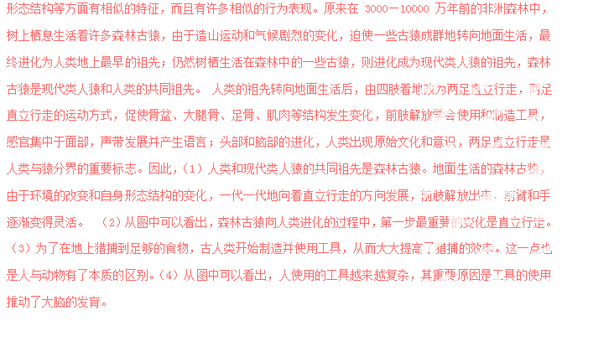
考点：本题考查人类的起源和进化过程。

